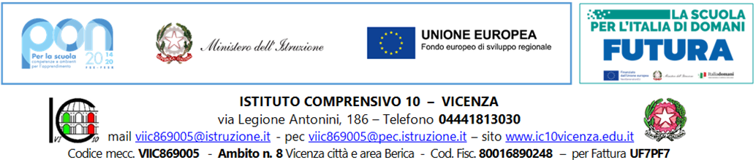

Al Dirigente Scolastico
Al Direttore S.G.A.
dell’I.C. 10 Vicenza

Richiesta acquisto materiale

Il/La sottoscritto/a ______________________________ Insegnante A.T.A. plesso __________________
chiede, per le necessità didattiche altro _____________________________ il seguente materiale:
dal catalogo/ditta: ____________________________
QUANTITÀ | DESCRIZIONE MATERIALE

Vicenza, _________________ Il Richiedente _____________________

spazio riservato all’amministrazione---------------------------------------------------------------------------------------------------------------------------------
Si autorizza Si autorizza
Il Direttore S.G.A La Dirigente Scolastica
Dott. Marrocchella Michele Pio Prof.ssa Maria Chiara Porretti
________________________________ _________________________________

